47. Přímá úměrnost  Úměrností (úměrou) se rozumí vztah (závislost) dvou veličin.  Dvě veličiny jsou přímo úměrné, jestliže pro ně platí, že kolikrát se zvětší jedna veličina, tolikrát se zvětší i veličina druhá a zároveň kolikrát se zmenší jedna veličina, tolikrát se zmenší i veličina druhá.  Příklady dvou veličin přímo úměrných  .7  Počet a cena rohlíků (1 rohlík stojí 2 Kč)  .4  počet (ks) 1 2 3 4 5 6 7  cena (Kč) 2 4 6 .4 8 10 12 14  .7  1) Doplň tabulku závislosti obvodu čtverce na velikosti jeho strany.  strana (cm) 1 2 3 4 5 6 7  obvod (cm)  2) Doplň tabulku závislosti doby jízdy a ujeté vzdálenost při stejné průměrné rychlosti jízdy 60 km/h  čas (h) 1 2 3 4 5 6 7  dráha (km) 60  Další příklady dvou veličin přímo úměrných  Počet stejně výkonných přítoků a množství napuštěné vody  Hmotnost tělesa z jednoho materiálu a jeho objemu  Počet stejně výkonných strojů a množství vykonané práce  Příklady dvou veličin, které nejsou přímo úměrné  Počet přítoků a doba napouštění bazénu  počet přítoků (ks) 1 2 3 4 6 12  doba napouštění (h) 12 6 4 3 2 1  Rychlost auta a spotřeba benzínu.  Nepřímá úměrnost  Úměrností (úměrou) se rozumí vztah (závislost) dvou veličin.  Dvě veličiny jsou nepřímo úměrné, jestliže pro ně platí, že kolikrát se zvětší jedna veličina, tolikrát se zmenší druhá veličina a zároveň kolikrát se zmenší jedna veličina, tolikrát se zvětší druhá veličina.  Příklady dvou veličin nepřímo úměrných  Počet kombajnů a doba potřebná ke sklizení daného pole obilí  .12  .4  počet kombajnů 1 2 3 4 6 8 12  doba sklizně (h) 48 24 :4 16 12 8 6 4  :12  Počet přepravek a jejich velikost při přepravě daného množství jablek  Počet kopáčů a doba provedení daného výkopu  Počet strojů a čas (doba) práce na dané zakázce.  Hustota a objem tělesa stejné hmotnosti  1) Jedním čerpadlem se vyprázdní bazén za 420 minut. Doplň tabulku nepřímé úměrnosti počtu čerpadel a doby vypouštění bazénu  počet čerpadel 1 2 3 4 5 6 7  doba vypouštění 420  2) Vzdálenost dvou míst je 480 km. Doplň tabulku nepřímé úměrnosti rychlosti auta a doby jízdy.  rychlost (km/h) 120 80 60 40 30 20 10  čas (h) 4  3) Doplň tabulku nepřímé úměrnosti délky kroku a počtu kroků potřebných k ujití 1200 cm (12m  délka kroku (cm) 100 80 60 40 30 20 10  počet kroků 120 | 3) Rozhodněte, které dvojice uvedených veličin jsou přímo úměrné:  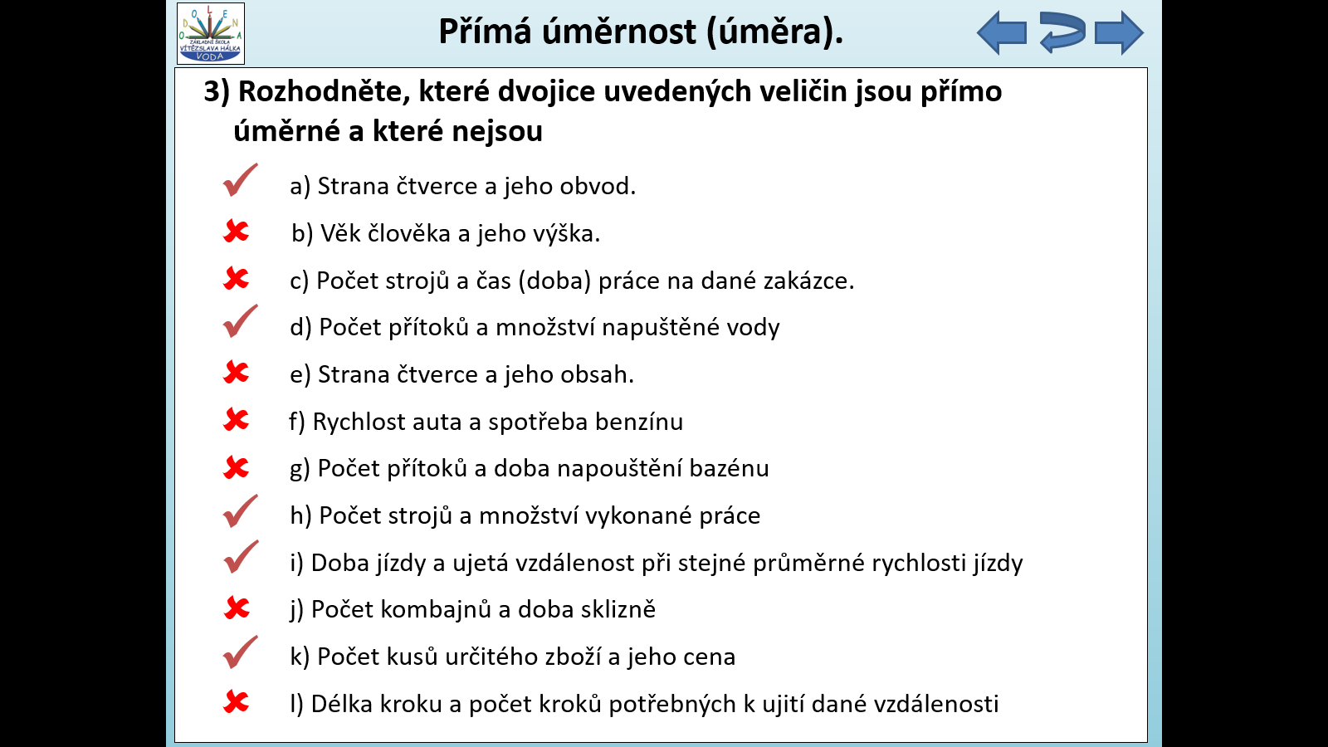  4) Rozhodni, zda se jedná o tabulku přímé úměrnosti  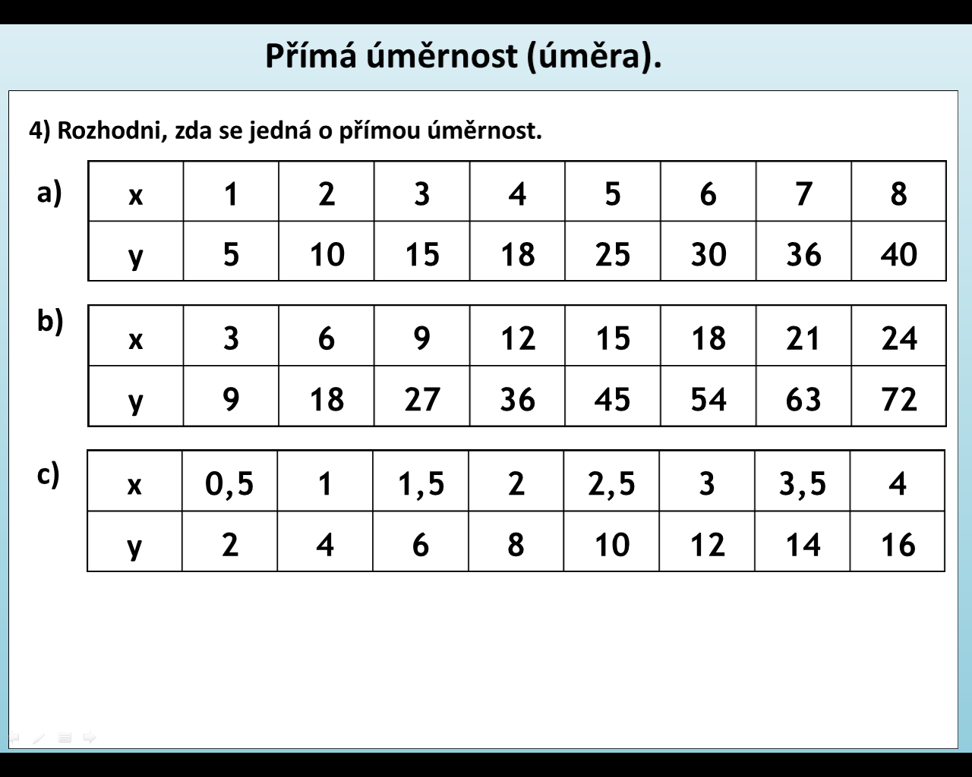  5) Doplň tabulku tak, aby se jednalo o přímou úměrnost  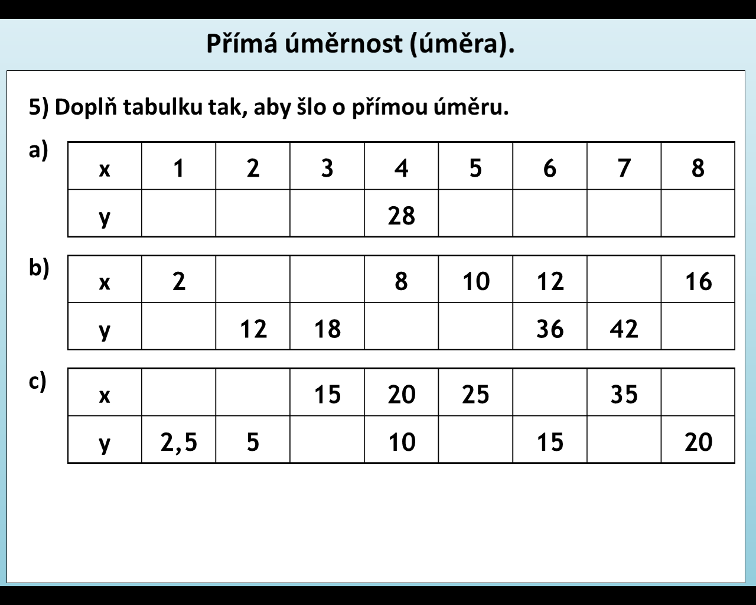  4) Rozhodněte, které dvojice uvedených veličin jsou nepřímo úměrné.  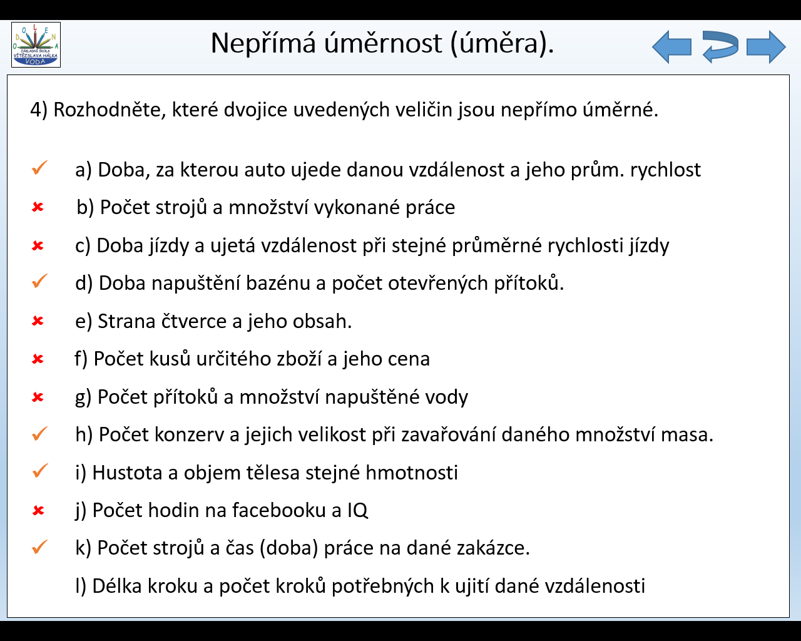  5) Rozhodni, zda se jedná o tabulku nepřímé úměrnosti.  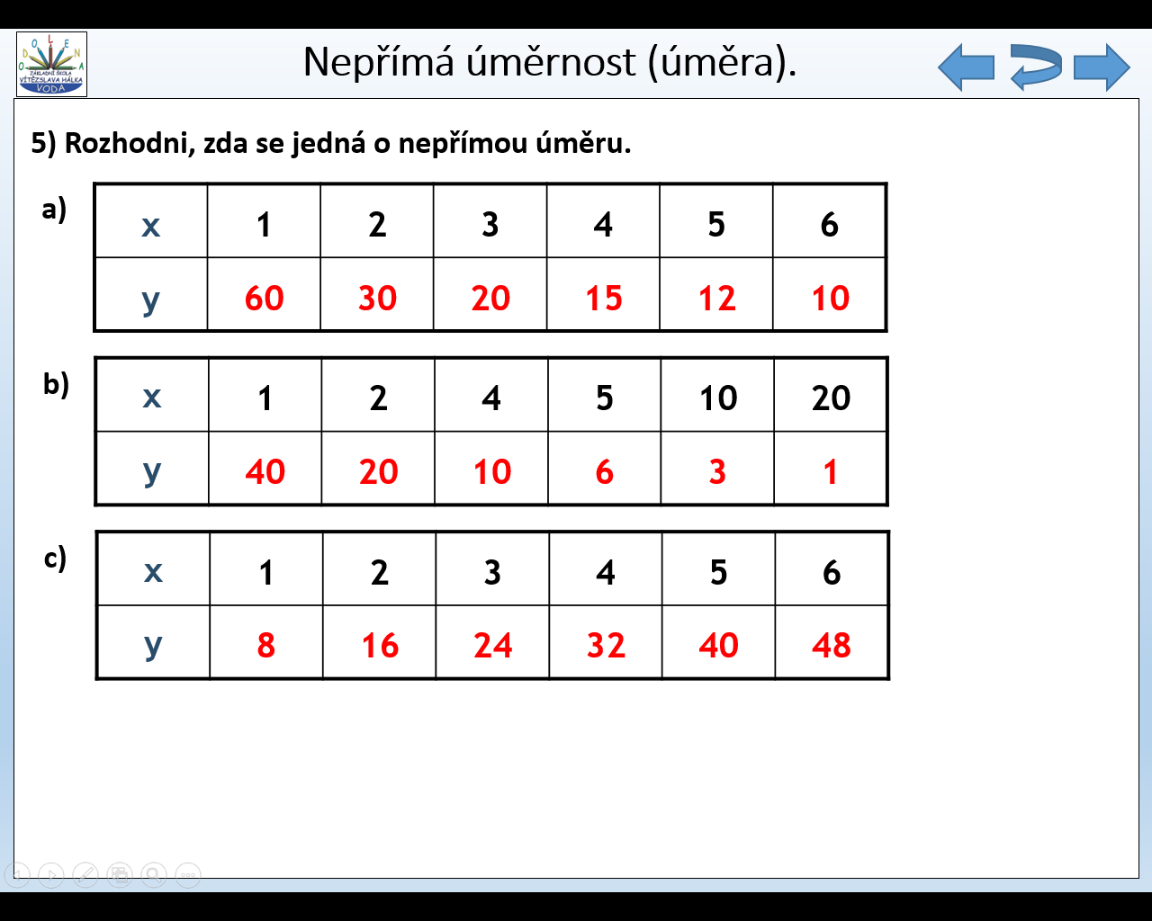  6) Doplňte tabulku, aby se jednalo o nepřímou úměru.  